新版VPN使用方法
公网访问地址：
https://124.128.28.12（联通）
https://222.175.129.139（电信）
内网访问地址： https://10.10.0.49

一、计算机登录方式
- 浏览器中输入如上地址，（内网输入内网地址，外网按指定网址输入）将弹出一个“安全警报”的提示窗口，这是提示您进行证书确认。请您点击继续浏览。
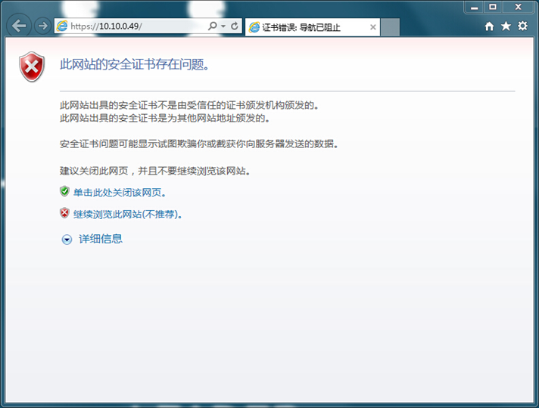
- 确认数字证书后，出现初始登录界面，请按照登记的用户名以及初始密码登录（或填写管理员颁发给您的认证信息）
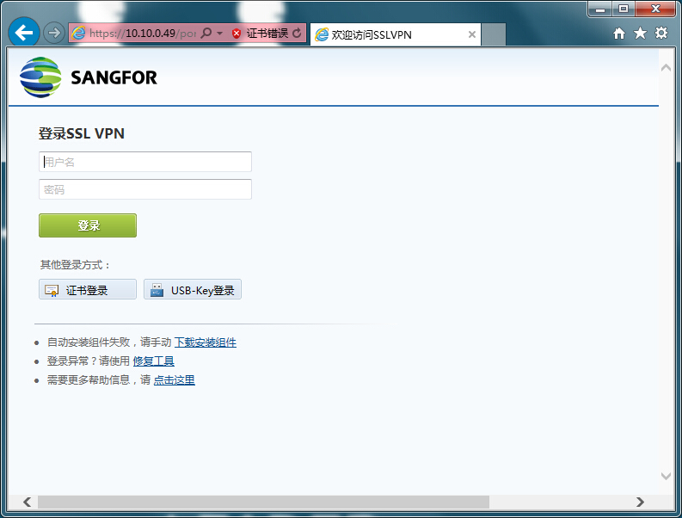
当您成功登录后，（第一次登录需要修改密码），如未安装相关控件会提示安装控件。
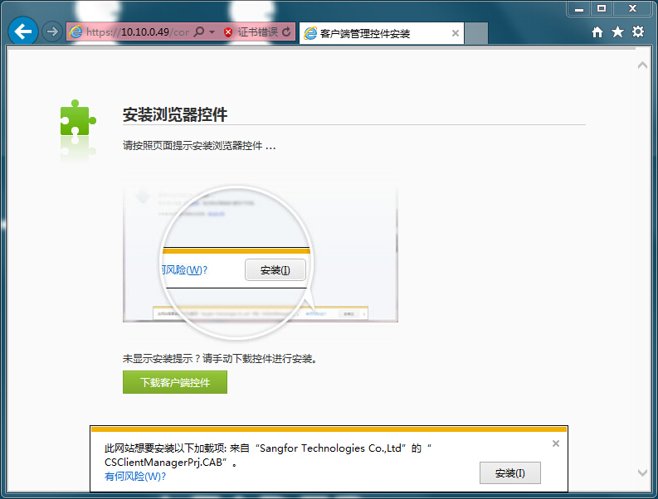
点击安装，如无提示点击“下载客户端控件”会自动下载，下载后手动安装即可。安装如图：
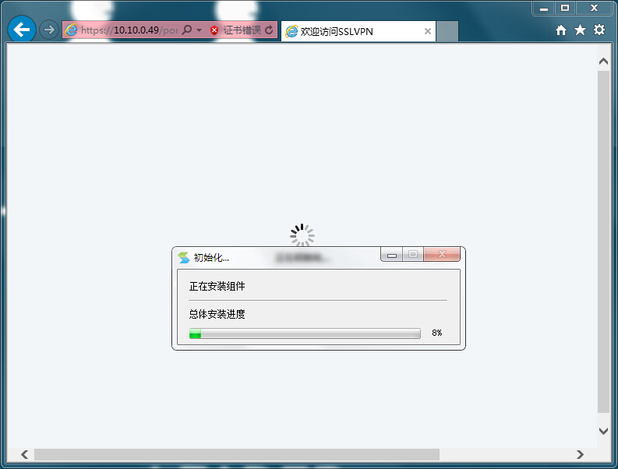
安装成功后，进入页面：
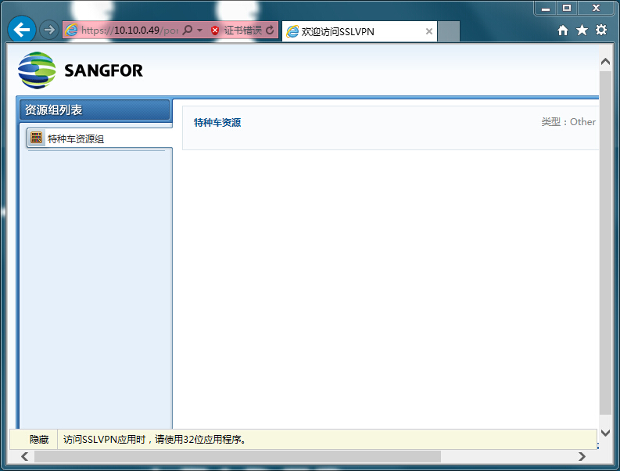
右下角显示”s”状图标，即表示登陆成功。
。
（3）.打开浏览器中输入特种车内网地址即可。
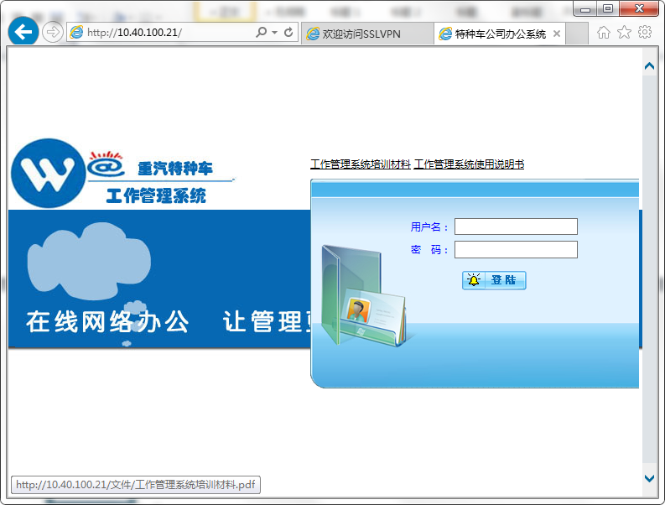


（4）本机首次登录后，以后无需登录网页页面，直接双击桌面图标
输入用户名密码即可登录。

二、安卓移动设备登录方式
本方案以安卓4.22为例：
（1）、打开手机菜单选择系统设置如图1。
（2）、选择“全部设置”下的“无线和网络组”的“更多”选项,如图2。点击VPN选项如图3（手机如无锁屏密码需要先设置锁频密码）。
(3)、输入描述，再根据网络环境输入文章首处的地址，点击“保存”如图4。

（4）、点击刚刚保存的vpn文件，输入用户名密码如图5。点击连接即可，手机左上角出现钥匙状“图标”即可。
（5）、打开手机浏览器输入10.40.100.21或其他内网地址即可访问工作管理系统或其他内网网站。
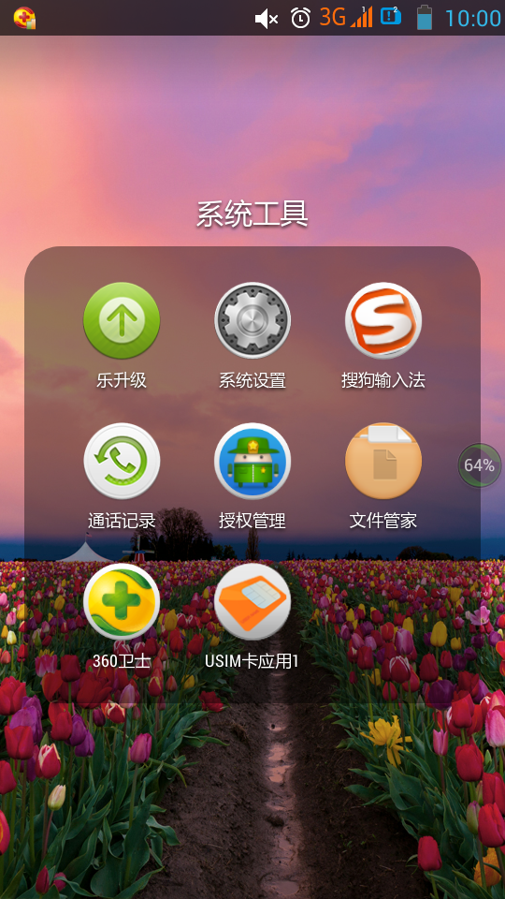
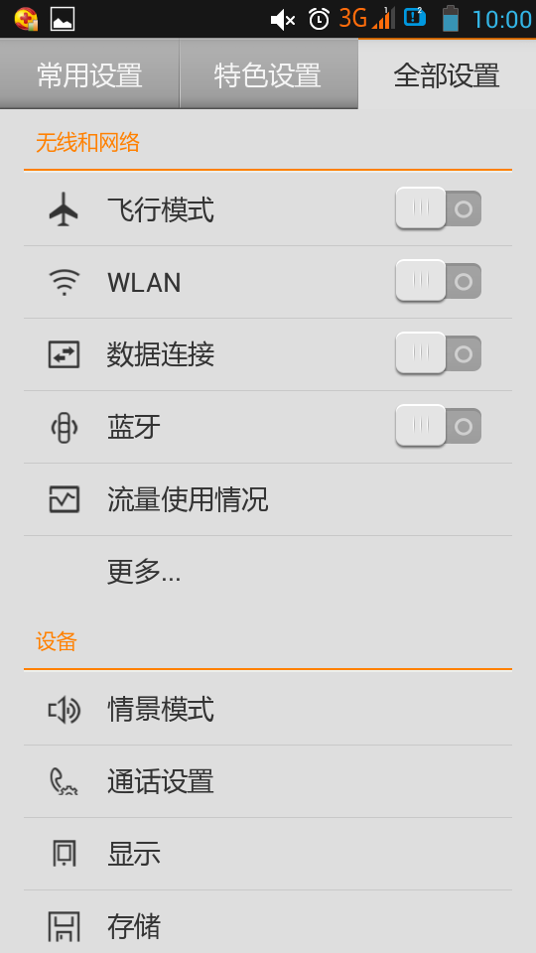


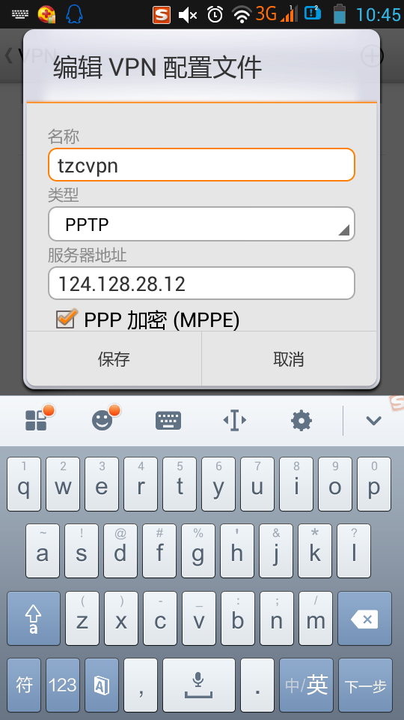
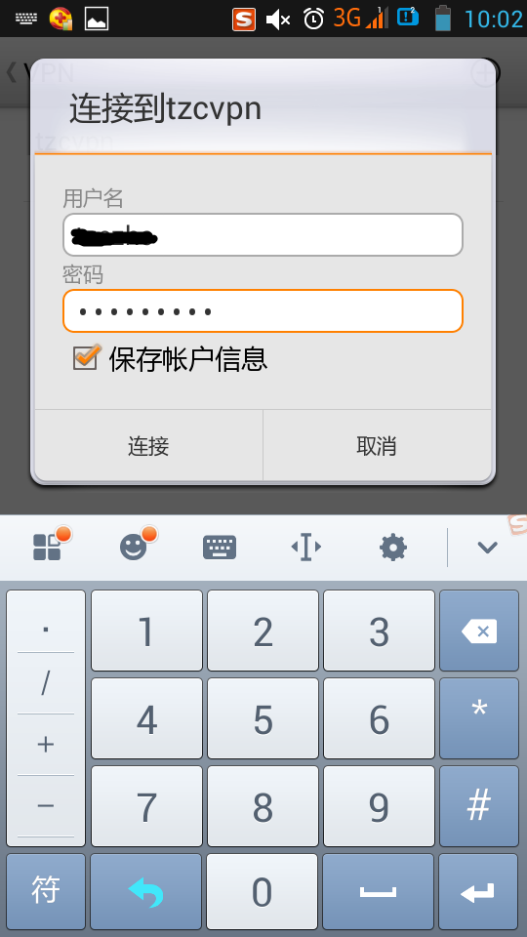
图1
图2
图3
图4
图5
图6
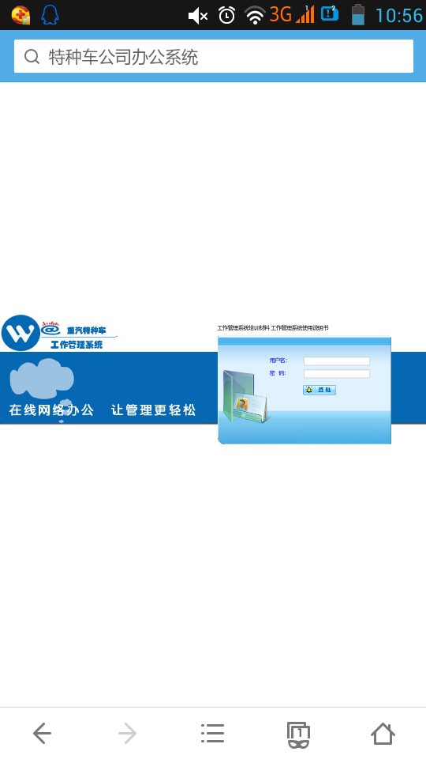
图7

（三）、苹果移动设备登录方式
本方案以IOS 7为例：
（1）、打开手机菜单选择设置如图1。
（2）、选择“通用”。点击VPN选项，选择添加VPN配置如图2、图3。
（3）、选择PPTP方式，按照要求输入相关信息，服务器为文章首处地址（根据网络环境选择），输入账户名、密码，点击右上角存储（如图4）。
(3)、点击VPN 开关打开VPN自动进行连接，连接成功后顶端任务栏显示
VPN
字样，即为登录成功。
（4）、打开手机浏览器输入10.40.100.21或其他内网地址即可访问工作管理系统或其他内网网站。
（5）、首次设置后，在“设置”中会增加VPN选项，可方便的进行VPN的连接与断开。
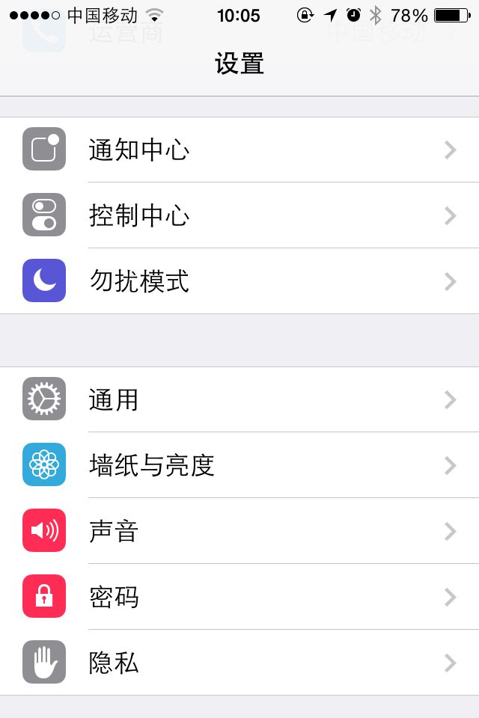
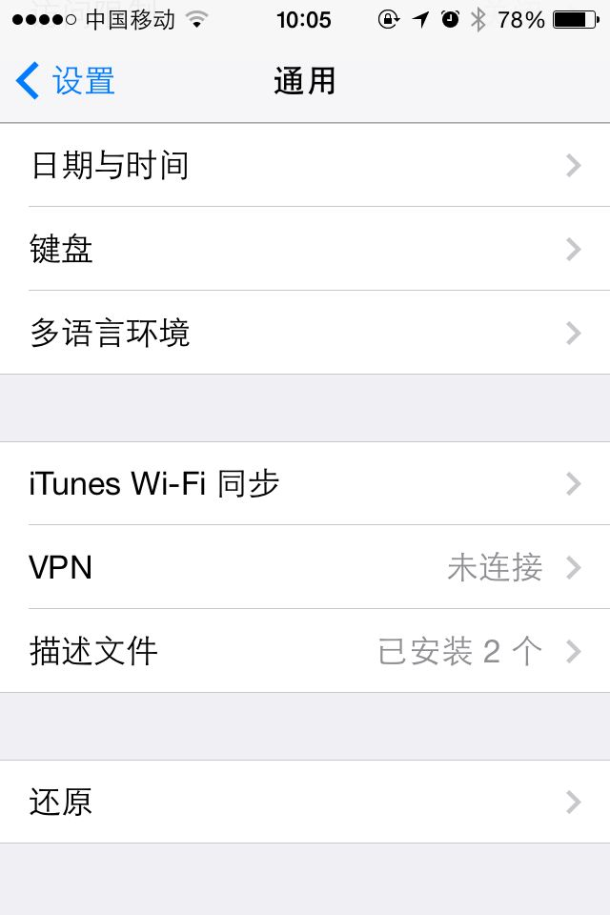
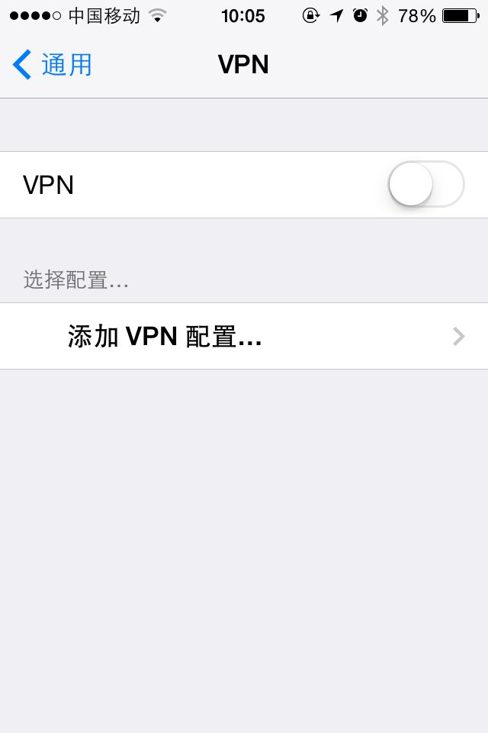
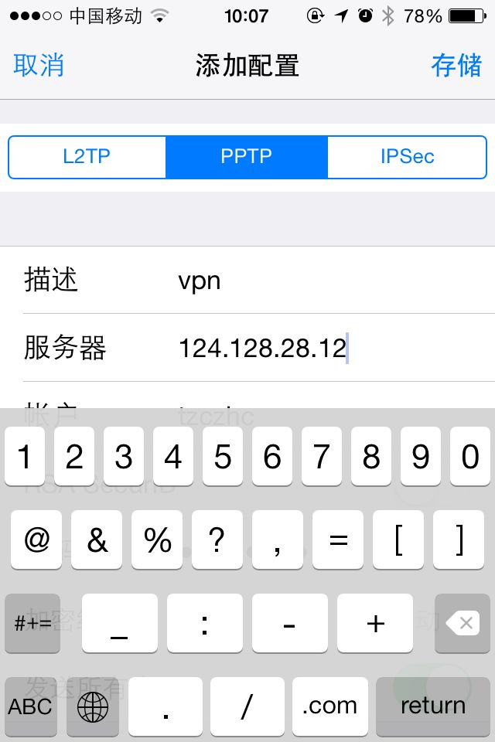
图1
图2
图3
图4
图5

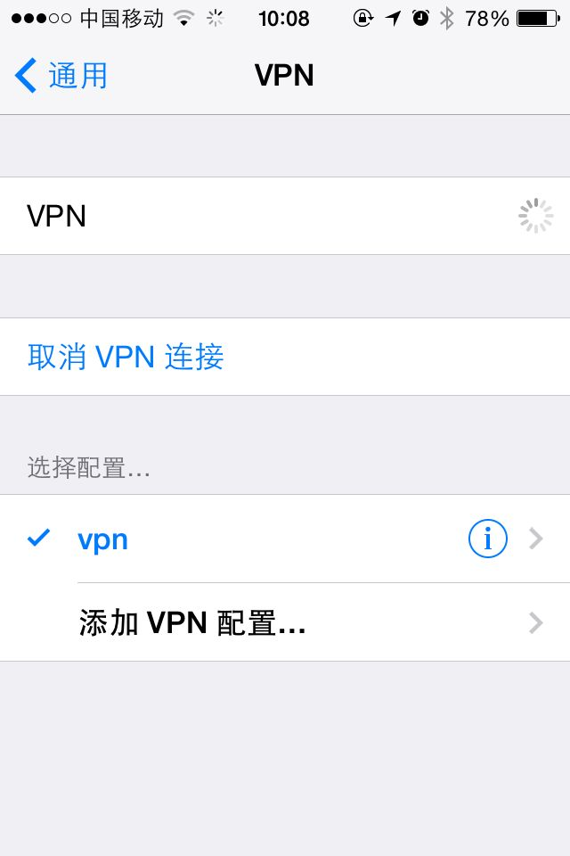
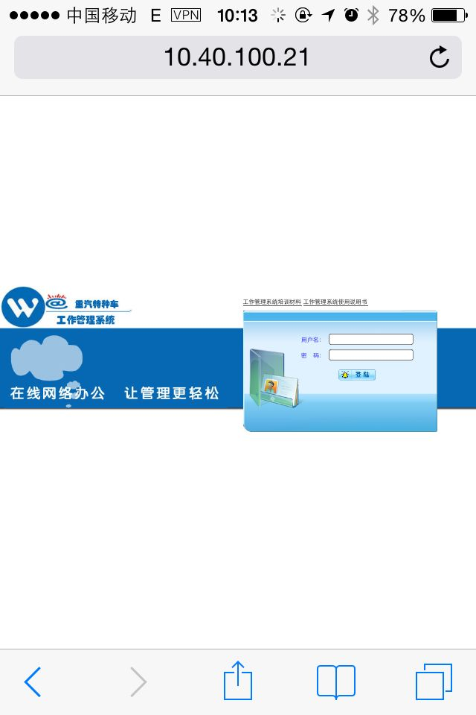
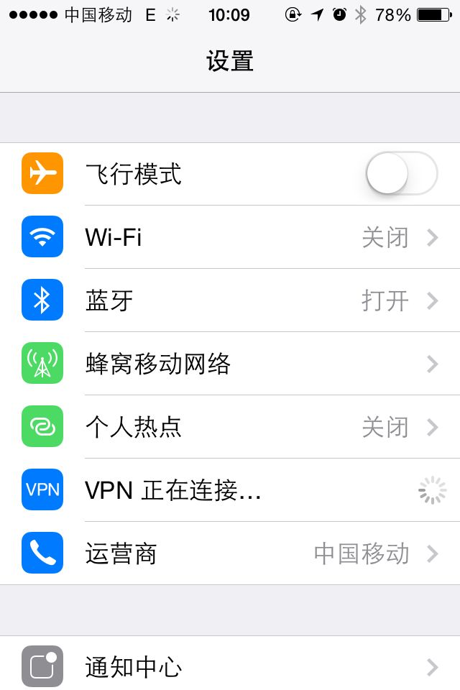
图6
图7

